**Katecheza**

**T. Nauczanie Jezusa - przypowieść o siewcy.**

**Wyjątkowe nauczanie Pana Jezusa pomimo upływu dwóch tysięcy lat, nie traci na aktualności oraz duchowej inspiracji dla wielu pokoleń wierzących. Chrystus opowiadał m. in. o Królestwie Bożym, używając wielu przypowieści, które zostały zapisane w Ewangeliach.**

**Przypowieść jest krótkim opowiadaniem zaczerpniętym z życia codziennego, w którym Pan Jezus ukazuje głębię tajemnicy Królestwa Bożego.**

**W przypowieści o siewcy, Chrystus przedstawia cztery postawy ludzkiego serca w odniesieniu do Słowa Bożego:**







**Uzupełnij i zapisz w zeszycie.**

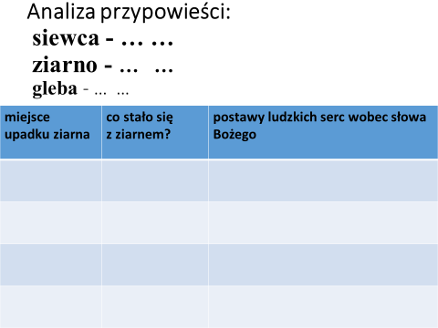

Ż Pozdrawiam serdecznie

z Bogiem

Dariusz Gejda